受理陸資持股逾30%或具有控制能力之外國企業來臺申請第一上櫃及登錄興櫃專案許可認定原則及執行配套措施

陸資持股逾30％(註1)或具有控制能力(註2)外國企業申請來臺第一上櫃或登錄興櫃之專案許可認定原則如下:
- 陸資持有第三地公司股權逾30%或具有控制能力，如該第三地公司擬來臺第一上櫃或登錄興櫃者，應經專案申請，並由金管會擔任專案申請之受理窗口。
- 第三地公司之股權結構如臺商企業(係指經經濟部投審會核准赴大陸地區投資之臺商企業)之持股高於陸資企業(非屬臺商及外資之陸資企業)，且臺商企業具控制力者，原則得核准其申請。
- 第三地公司如為陸資企業具控制力者，應不符合專案許可原則。

註1：依據經濟部109年12月30日經審字第10904606730號令，持股比例之計算方式如下：
- 投資申請人為第三地區公司時，其陸資持股比例計算方式，係將投資申請人之上一層股東中屬「大陸地區投資人」者，該大陸地區投資人對投資申請人之持股，全數計入投資申請人之陸資。
- 投資申請人上一層股東倘為第三地區公司（下稱第二層股東），且大陸地區人民、法人、團體或其他機構對第二層股東持股逾百分之三十或具控制能力，則該第二層股東視為大陸地區投資人，該第二層股東對投資申請人之持股，全數計入投資申請人之陸資。
- 第二層股東上一層股東倘為第三地區公司（下稱第三層股東），且大陸地區人民、法人、團體或其他機構對該第三層股東持股逾百分之三十或具控制能力，則該第三層股東視為大陸地區投資人，該第三層股東對第二層股東之持股，全數計入第二層股東之陸資，依此再計算，如加計大陸地區人民、法人、團體或其他機構對第二層股東持股逾百分之三十或具控制能力，則該第二層股東視為大陸地區投資人，其對投資申請人之持股，全數計入投資申請人之陸資，以此類推（詳如附圖）。
附圖：
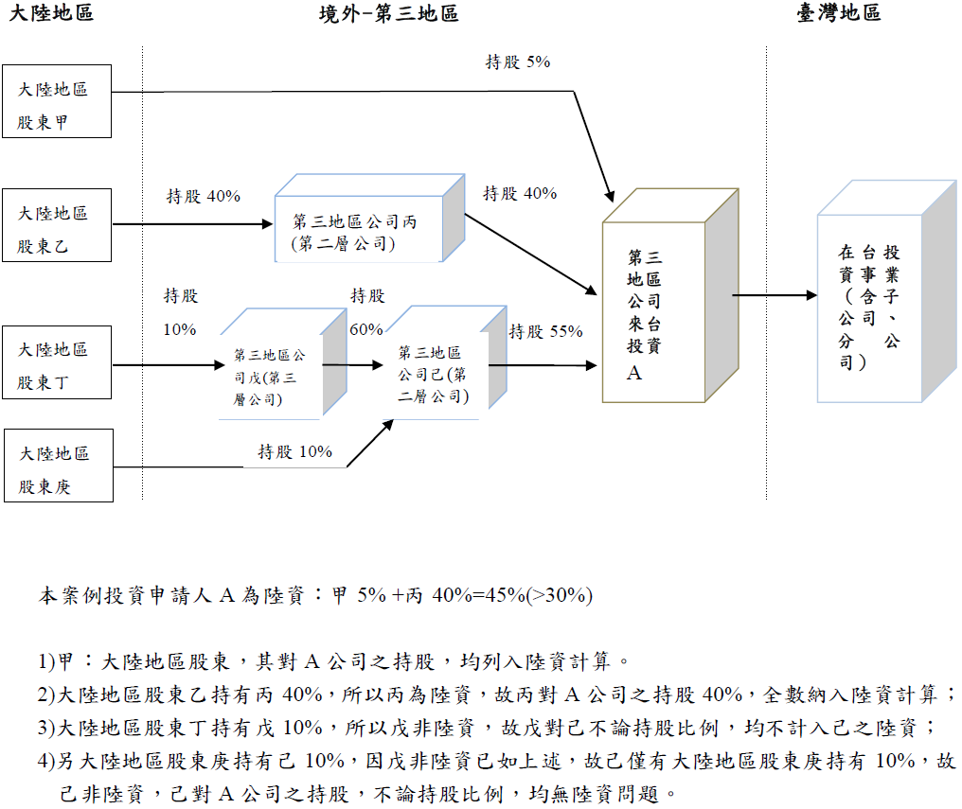

註2：依據經濟部109年12月30日經審字第10904606720號令，所稱「具有控制能力」，係指大陸地區人民、法人、團體或其他機構對第三地區公司具有下列情形之一者：
- 與其他投資人約定下，具超過半數之有表決權股份之能力。
- 依法令或契約約定，可控制公司之財務、營運及人事方針。
- 有權任免董事會或其他可決定公司營運方針之組織超過半數之主要成員，且公司之控制操控於該董事會或其他可決定公司營運方針之組織。
- 有權主導董事會或其他可決定公司營運方針之組織超過半數之投票權，且公司之控制操控於該董事會或其他可決定公司營運方針之組織。
- 其他依據國際財務報導準則或企業會計準則公報具有控制情形者。
陸資企業專案申請第一上櫃或登錄興櫃審理流程圖

發行人檢齊書件提出申請

正本
櫃買中心
副本
金管會

櫃買中心依審查要點審查，並出具
審查意見

副本
陸委會
函報金管會
符合條件
不符合條件
正本：函復申請人核准其專案申請案(註)
副本：櫃買中心
正本：函復申請人不同意其專案申請案
副本：櫃買中心

發行人向櫃買中心提出申請第一上櫃或登錄興櫃

註：同意函效力3個月。

一、受理申請對象：大陸地區人民、法人、團體或其他機構直接或間接持有股份或出資總額逾百分之三十或具有控制能力之外國發行人擬申請第一上櫃或登錄興櫃者。
二、審查原則如下：
- 外國發行人之股權結構，臺商企業之持股高於陸資企業，且臺商企業具控制力者，原則得核准其申請。
- 外國發行人如為陸資企業具控制力者，不符合專案許可資格。
三、申請書件：
- 陸資持股逾30%或具有控制能力之外國發行人股票第一上櫃或登錄興櫃專案許可申請書。
- 主辦推薦證券商填製之「評估意見書」，另對陸資認定有疑義時，得由主辦證券承銷商洽會計師或律師出具專家意見。相關檢視內容及重點如下：
- 股東結構分析表
- 陸資企業之控制能力檢視表
- 臺商企業持股表
- 臺商企業之控制能力檢視表
- 外國發行人針對下列事項出具之聲明書：
- 本申請書及其附件所載事項無虛偽隱匿之情事。
- 主管機關或櫃買中心得隨時要求其提出相關書件、進行直接查核，或得委託會計師、律師等其他專業機構進行查核，費用由申請人負擔。
- 外國發行人應出具承諾書，承諾其股權結構中臺商企業之持股應高於陸資企業且臺商企業具控制力；並應檢附有控制力臺商企業出具承諾持股不低於陸資企業且不喪失控制力之承諾書。
- 外國發行人依所屬國法律組織登記法人之證明文件
- 外國發行人基本資料表(檢視第一上櫃或興櫃資格、所營事業及營運情形)
- 外國發行人董事及經營階層名單
- 外國發行人集團企業組織圖
- 外國發行人臺商企業股東獲經濟部投審會核准赴大陸地區投資核准函
四、經專案許可後之應注意事項：
- 上櫃或登錄興櫃後之申報義務：
  - 第一上櫃公司及外國興櫃公司於上櫃掛牌及興櫃登錄當日應申報「僑外投資持股情形統計表(含陸資)」。
  - 嗣於上櫃及興櫃後，依據櫃買中心「對有價證券上櫃公司資訊申報作業辦法」及「證券商營業處所買賣興櫃股票審查準則」規定，第一上櫃公司及外國興櫃公司應比照國內上櫃公司及興櫃公司九種申報時點進行「僑外投資持股情形統計表(含陸資)」之申報。
- 承諾事項：
- 外國發行人應於申請上櫃或登錄興櫃時出具承諾書，承諾其股權結構中臺商企業之持股應高於陸資且臺商企業具控制力；並應檢附有控制力臺商企業出具承諾持股不低於陸資企業且不喪失控制力之承諾書；外國發行人及有控制力臺商企業並應於承諾書中承諾如因不可抗力致違反承諾情事時，應於事實發生日起一定期限內改善。外國發行人或有控制力臺商企業如有違反上櫃或登錄興櫃承諾事項，未依限改善時，由櫃買中心逕依業務規則或興櫃股票審查準則處置。
- 另依櫃買中心外國有價證券櫃檯買賣審查準則第4條規定，外國發行人應承諾於上櫃掛牌日起至其後二個會計年度止(科技事業為上櫃掛牌日起至其後三個會計年度止)，繼續委任主辦推薦證券商協助遵循中華民國證券法令及上櫃契約等規章規範，櫃買中心將責成主辦推薦證券商進行陸資控制能力實質檢視。

